.
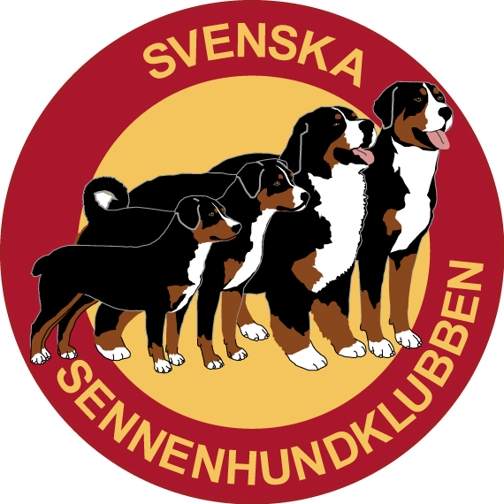Aktivitetsområde Stockholm välkomnar alla till årets läger på Sörsjöns Camping i Norrköping den 27-29 september.

Som ett härligt avslut på campingsäsongen så har vi i många år haft ett läger i september där vi umgås, tränar hund men framförallt vandrar tillsammans på dagarna i fina skogar. I år tänkte vi vara i Norrköping igen.
De flesta brukar komma på torsdagen och vara med under hela helgen men man kan komma när man vill eller bara deltaga en dag.
Boende bokar man själv på campingens hemsida. https://www.sorsjonscamping.se/ Det finns fina stugor och för de som har husvagn/husbil så boka plats 66- 77. Så står vi tillsammans.

Vad gör vi då under dessa fina dagar!
För de som kommer på torsdagen så tänds grillen kl 19 för en gemensam grillning. Det finns ett hus på campingen där vi kan vara i så vi slipper sitta ute och frysa.

På fredagen så går vi en promenad tillsammans på ca 5 km och sen då vi är tillbaka finns möjlighet att träna rallylydnad, drag, vi kan berätta mer om klövjeprovet.
Vi har även haft som tradition att göra något pyssel tillsammans. I år så fortsätter vi traditionen med tovning.
Kl 19 så samlas vi för en gemensam grillning.

På lördagen så ger vi oss ut på en långpromenad på 1 mil. Då finns även möjlighet att gå ett klövjeprov med din hund. Vi kommer att arrangera ett bronsprov. Mer info om det finns på vår hemsida där du även anmäler dig. https://sshk.se/klovjeprov/
Då vi kommer tillbaka så finns det möjlighet till träning och tovning.
Och även denna kväll så samlas vi kl 19 för en gemensam kräftskiva.

Söndagen brukar bli lite ”städa stugor och plocka ihop dag” men vi brukar gå en kortare promenad tillsammans och hinna med lite träning.

Vi tar med allt till träning och tovning samt köper kol till grillningarna.

Har ni frågor om något så maila Karina mandel88@live.se
Hör även av er om ni tänker komma så att vi lättare kan planera saker.
Anmälningsavgift 20 kr per person. Swisha till 0702645822 ”carina larsson”

Ni är varmt välkomna att deltaga. Vi brukar ha några härliga dagar tillsammans med våra sennenhundar.

